Trường .........................  Tổ: ........  Ngày: 28/12/2020 | Họ và tên: ....................................

KẾ HOẠCH BÀI DẠY

Tên bài: TẬP HỢP ĐỘI HÌNH HÀNG NGANG, DÓNG HÀNG, ĐIỂM SỐ, DÀN HÀNG, DỒN HÀNG.

Môn: GDTC Lớp: 1 – Bộ sách Kết nối tri thức với cuộc sống

Thời gian thực hiện: 35p (tiết 1)

I. Mục tiêu bài học
1.Về phẩm chất: Góp phần bồi dưỡng cho học sinh các phẩm chất cụ thể:
- Tích cực trong tập luyện và hoạt động tập thể.
- Tích cực tham gia các trò chơi vận động và các bài tập phát triển thể lực, có trách nhiệm trong khi chơi trò chơi.
2. Về năng lực:
2.1. Năng lực chung:
- Tự chủ và tự học: Tự xem trước cách thực hiện các động tác tập hợp hàng ngang, dóng hàng, điểm số, dàn hàng, dồn hàng trong sách giáo khoa.
- Giao tiếp và hợp tác: Biết phân công, hợp tác trong nhóm để thực hiện các động tác và trò chơi.
- Giải quyết vấn đề và sáng tạo: Phát hiện các lỗi sai thường mắc khi thực hiện động tác và tìm cách khắc phục.
2.2. Năng lực đặc thù:
- NL chăm sóc SK: Biết thực hiện vệ sinh sân tập, thực hiện vệ sinh cá nhân để đảm bảo an toàn trong tập luyện.
- NL vận động cơ bản: Biết khẩu lệnh và thực hiện được các động tác tập hợp hàng ngang, dóng hàng, điểm số, dàn hàng, dồn hàng và vận dụng vào các hoạt động tập thể .
- NL thể dục thể thao: Biết quan sát tranh, tự khám phá bài và quan sát động tác làm mẫu của giáo viên để tập luyện. Thực hiện được các động tác động tác tập hợp hàng ngang, dóng hàng, điểm số, dàn hàng, dồn hàng .
II. Địa điểm – phương tiện
- Địa điểm: Sân trường
- Phương tiện:
+ Giáo viên chuẩn bị: Tranh ảnh, trang phục thể thao, còi phục vụ trò chơi.
+ Học sinh chuẩn bị: Giày thể thao.
III. Phương pháp và hình thức tổ chức dạy học
- Phương pháp dạy học chính: Làm mẫu, sử dụng lời nói, tập luyện, trò chơi và thi đấu.
- Hình thức dạy học chính: Tập luyện đồng loạt( tập thể), tập theo nhóm, tập luyện theo cặp.
IV. Tiến trình dạy học
Nội dung | LVĐ |  | Phương pháp, tổ chức và yêu cầu
 | Thời gian | Số lượng | Hoạt động GV | Hoạt động HS
I. Phần mở đầu  1.Nhận lớp  2.Khởi động  a) Khởi động chung  - Xoay các khớp cổ tay, cổ chân, vai, hông, gối,...  b) Khởi động chuyên môn  - Các động tác bổ trợ chuyên môn  c) Trò chơi  - Trò chơi “mèo đuổi chuột”  II. Phần cơ bản:  Hoạt động 1 (tiết 1)  * Kiến thức.  Tập hợp hàng ngang.  - Khẩu lệnh: “Thành 1,2,3… hàng ngang – tập hợp”  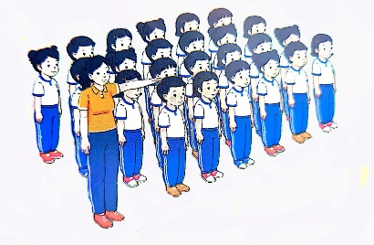  - Động tác: Chỉ huy đưa tay trái sang ngang, em đầu hàng đứng sát vào tay trái người chỉ huy các em khác đứng bên trái theo thứ tự từ thấp đến cao, tổ 2 đứng phía sau tổ 1.  Dóng hàng ngang.  - Khẩu lệnh: “nhìn phải – thẳng” – “thôi”  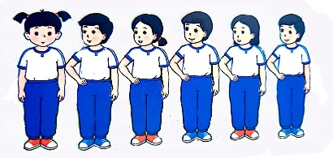  - Động tác: Em đầu hàng đứng nghiêm các em khác đánh mặt sang bên phải tay phải chống hông cách bạn bên phải mộ khuỷu tay. khi có khẩu lệnh “thôi” tất cả về tư thế đứng nghiêm.  Điểm số hàng ngang  - Khẩu lệnh “ từ 1 đến hết – điểm số”  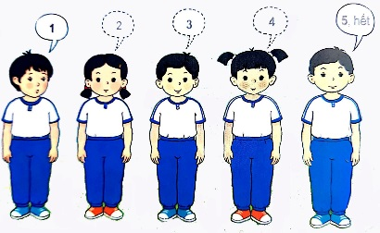  - Động tác: Lần lượt từ em đầu hàng quay mặt sang trái hô to số thứ tự của mình rồi quay mặt về tư thế ban đầu, em cuối hàng hô to số của minhg và hô “hết”.  *Luyện tập  Tập đồng loạt  Tập theo tổ nhóm  Tập theo cặp đôi  Thi đua giữa các tổ  * Trò chơi “ếch nhảy”  III.Kết thúc  * Thả lỏng cơ toàn thân.  * Nhận xét, đánh giá chung của buổi học.  Hướng dẫn HS Tự ôn ở nhà  * Xuống lớp | 5 – 7’  16-18’  3-5’ | 2x8N  2x8N  2 lần  4lần  4lần  1 lần | Gv nhận lớp, thăm hỏi sức khỏe học sinh phổ biến nội dung, yêu cầu giờ học  - Gv HD học sinh khởi động.  - GV hướng dẫn chơi  Cho HS quan sát tranh  GV làm mẫu động tác kết hợp phân tích kĩ thuật động tác.  - GV hô - HS tập theo Gv.  - Gv quan sát, sửa sai cho HS.  - Y,c Tổ trưởng cho các bạn luyện tập theo khu vực.  - GV cho 2 HS quay mặt vào nhau tạo thành từng cặp để tập luyện.  - GV tổ chức cho HS thi đua giữa các tổ.  - GV nêu tên trò chơi, hướng dẫn cách chơi.  - Cho HS chơi thử  - Nhận xét kết quả, ý thức, thái độ học của HS.  - VN ôn bài và chuẩn bị bài sau | Đội hình nhận lớp  - Cán sự tập trung lớp, điểm số, báo cáo sĩ số, tình hình lớp cho GV.  Đội hình khởi động  - HS khởi động theo hướng dẫn của GV  - HS tích cực, chủ động tham gia trò chơi  - Đội hình HS quan sát tranh  HS quan sát GV làm mẫu  - Đội hình tập luyện đồng loạt.  ĐH tập luyện theo tổ  GV  -ĐH tập luyện theo cặp  - Từng tổ lên thi đua - trình diễn  - Chơi theo đội hình hàng ngang  HS thực hiện thả lỏng  - ĐH kết thúc

